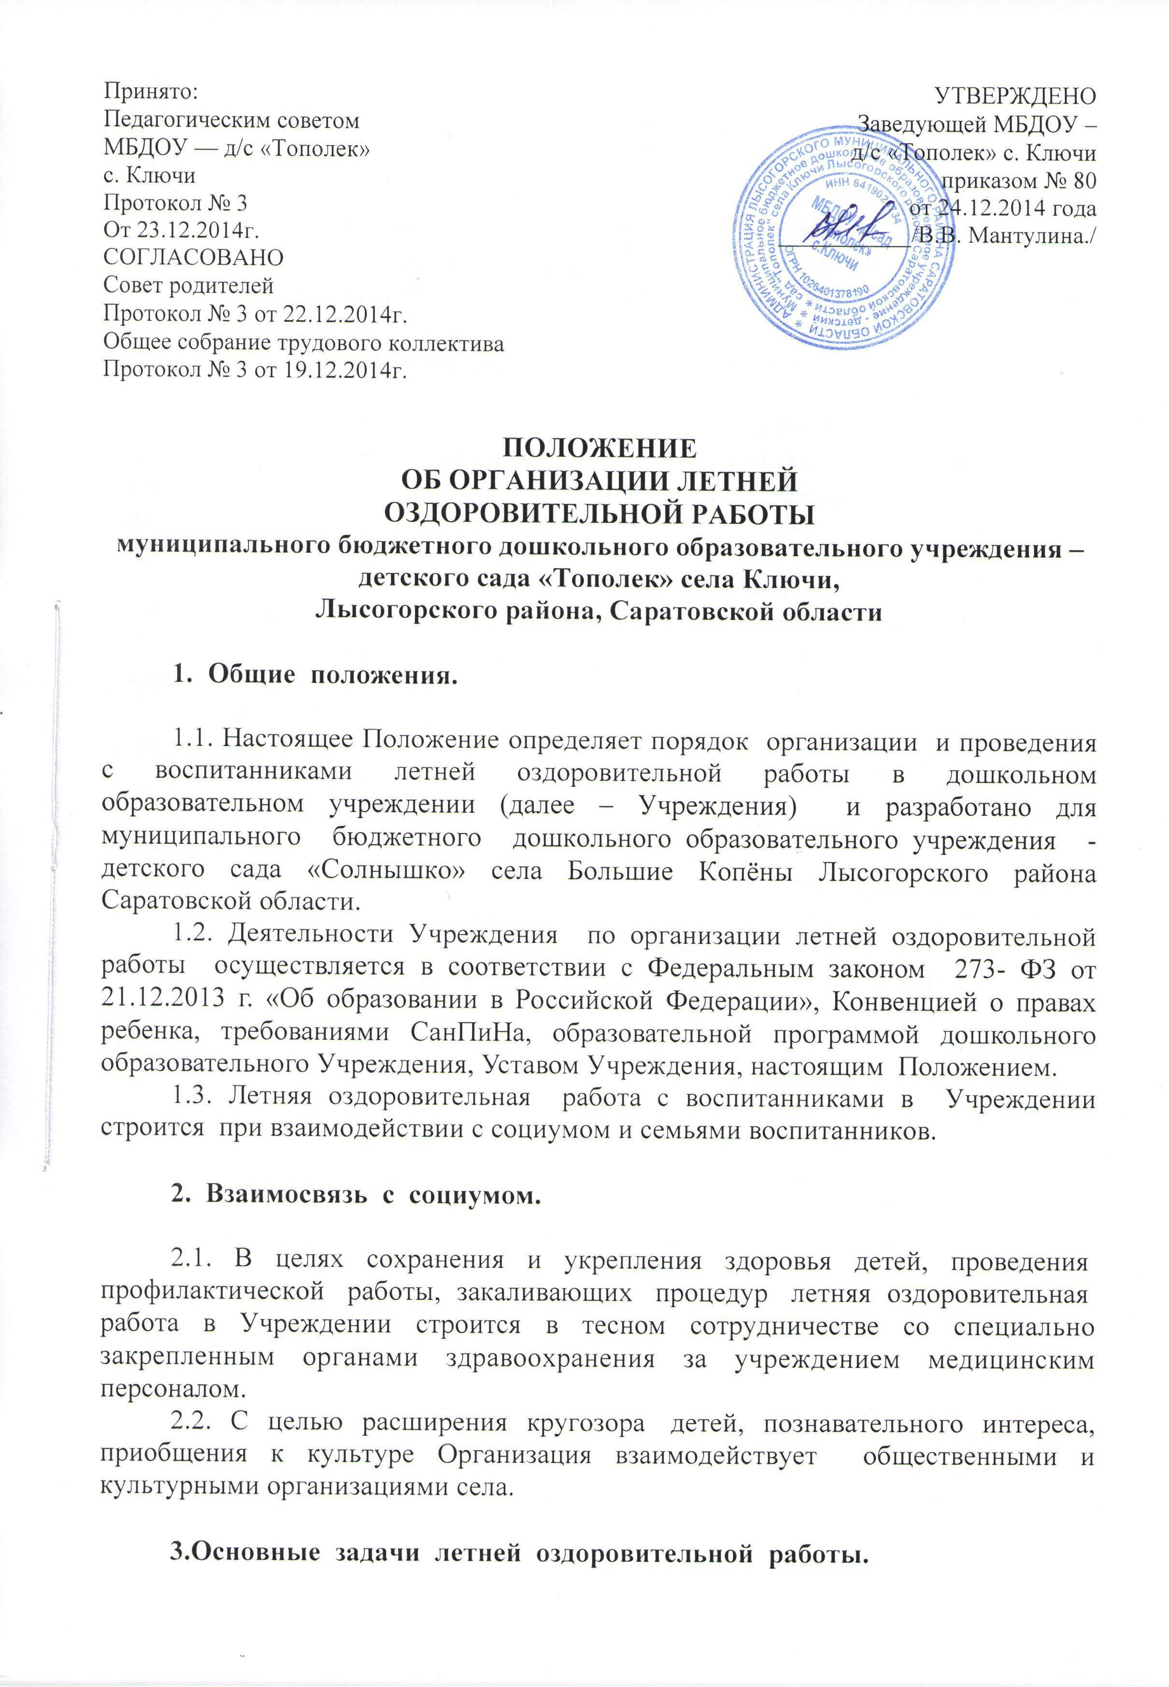
3.1. Основными задачами летней оздоровительной работы являются:
- создание условий для укрепления здоровья детей;
- совершенствование физического и познавательного развития путем активизации движений и целенаправленного общения с природой;
- развитие эмоциональной сферы воспитанников через социально – коммуникативное, художественно-эстетическое и речевое развитие.

4. Организация и проведение летней оздоровительной работы.

4.1. Организация создает необходимые условия, обеспечивающие организацию на участке содержательной, разнообразной деятельности детей, закаливающих процедур с использованием естественных факторов природы, не допуская нарушения Инструкции по охране жизни и здоровья детей.
4.2. Летняя оздоровительная работа осуществляется на основании приказа заведующего Учреждения, в период с 01.06. по 31.08. каждого года.
4.3. Летняя оздоровительная работа осуществляется на основе плана, который утверждается на Итоговом педагогическом совете.
4.4. В соответствии с расписанием в летний период ежедневно с воспитанниками проводятся разнообразные развлекательные мероприятия.
4.5. На протяжении всего дня педагоги организуют и проводят разнообразные виды деятельности, способствующие всестороннему развитию дошкольников.
4.6. Для укрепления здоровья воспитанников в летний период организуются разнообразные оздоровительные мероприятия на свежем воздухе.

5. Ответственность участников летней оздоровительной работы

5.1. Все сотрудники Учреждения несут ответственность за соблюдение техники пожарной безопасности и требований охраны труда.
5.2. Педагоги несут ответственность за выполнение инструкции по организации охраны жизни и здоровья детей в Учреждении и на детской площадке, во время экскурсий и походов, массовых мероприятий, предупреждение детского травматизма.
5.3. Воспитатели несут ответственность за санитарно-просветительскую работу по профилактике желудочно-кишечных заболеваний, соблюдение санитарно-гигиенического и питьевого режима на участке дошкольного образовательного Учреждения, предупреждению отравлений ядовитыми растениями, грибами, ягодами, детского травматизма, оказанию доврачебной помощи детям и др.
5.4. Заведующая и педагогический коллектив Учреждения несут ответственность за соответствие форм, методов и средств организации летней оздоровительной работы возрастным, способностям, интересам и потребностям детей, за проведение закаливающих процедур в соответствии и с учетом здоровья воспитанников.

6. Права участников летней оздоровительной работы

6.1. Участники летней оздоровительной работы имеют право:
- вносить предложения и рекомендации родителям (законным представителям) воспитанников по вопросам воспитания ребенка в семье;
- вносить предложения по улучшению организации оздоровительной работы в летний период;
- на основании медицинского заключения о состоянии здоровья ребенка давать рекомендации родителям (законным представителям) по вопросам закаливания детей в домашних условиях.
6.2. Родители (законные представители) воспитанников имеют право оказывать содействие в улучшении условий для летней оздоровительной работы.

7. Организация управления

7.1. Непосредственное руководство летней оздоровительной работой осуществляет заведующая Учреждения.
7.2. На основании анализа посещаемости и заболеваемости, уровней развития детей, заведующая Учреждения совместно с педагогическим персоналом разрабатывает совместный план работы на летний период.
7.3. План летней оздоровительной работы рассматривается и принимается
педагогическим советом Учреждения и утверждается заведующей.
7.4. Педагоги Учреждения на родительском собрании знакомят родителей (законных представителей) с планом работы на летний период.
7.5. Заведующая Учреждения информирует весь персонал о начале и содержании работы с детьми в летний период, проводит инструктажи по вопросам техники безопасности, охраны жизни и здоровья детей при организации летних праздников, игр, походов, оказанию первой медицинской помощи и др.
7.6. В летний период Учреждение работает по плану летней оздоровительной работы, рассмотренному и принятому на педагогическом совете и утвержденному заведующей Учреждения.

8. Делопроизводство

8.1. Заведующая Учреждения издает приказ об организации летней оздоровительной работы.
8.2. Инструктажи с сотрудниками Учреждения фиксируются в журнале инструктажей на рабочем месте под роспись.
8.3.Педагогические работники Учреждения составляют планы образовательной и оздоровительной деятельности с детьми на летний период в соответствии с Приложением 1.
8.4. Заведующая, педагоги Учреждения проводят анализ и готовят отчет о результатах летней оздоровительной работы. Об итогах работы информируют коллектив МБДОУ – детского сада «Тополек» села Ключи и родителей (законных представителей) воспитанников.

9.Заключительные положения

9.1. Изменения и дополнения в настоящее Положение вносятся Педагогическим советом и советом родителей, и принимаются на их заседаниях.
9.2. Положение действует до принятия нового.

Приложение №1
№  п./п. | СОДЕРЖАНИЕ РАБОТЫ | ДАТА | ОТВЕТСТВЕННЫЕ
1. ПРЕДВАРИТЕЛЬНО – ОРГАНИЗАЦИОННЫЕ МЕРОПРИЯТИЯ
2. ВОСПИТАТЕЛЬНО-ОБРАЗОВАТЕЛЬНАЯ РАБОТА С ДЕТЬМИ
3. ПРАЗДНИКИ И РАЗВЛЕЧЕНИЯ
4. КОНКУРСЫ И ВЫСТАВКИ ДЕТСКИХ ТВОРЧЕСКИХ РАБОТ В ДОУ
6. ТЕМАТИЧЕСКИЕ НЕДЕЛИ
7. МУЗЫКАЛЬНО – ТЕАТРАЛИЗОВАННАЯ ДЕЯТЕЛЬНОСТЬ
8. КОНТРОЛЬ И РУКОВОДСТВО
9. РАБОТА С РОДИТЕЛЯМИ (ЗАКОННЫМИ ПРЕДСТАВИТЕЛЯМИ)
10. БЛАГОУСТРОЙСТВО ТЕРРИТОРИИ ДОУ

